数字电路与逻辑设计
课程设计报告

课程设计实验部分：实验完成情况、时间  （亮点、完成、部分完成） |  | 总分  （实验部分70% +报告30%）
检查结果
检查名次
检查老师

报告人 ：
实验指导教师：
报告批阅教师：

计算机科学与技术学院
20 年 月 日

数字逻辑课程设计学生工作表
班 级 | 姓 名 | 学 号 |  | 验收时间（教师填写）
（学生填写） |  |  | 课设进度记录（学生填写）
（1）主要工作的描述  （2）难点、亮点 |  |  | 日期 | 进度
 |  |  | 09.04 | 接受任务…..；
 |  |  |  | 资料阅读…..；
 |  |  |  | 确定设计题目……；
 |  |  |  | 整体结构设计……；
 |  |  |  | 具体工作………
 |  |  | 实验平台故障记录（学生填写，请注明实验平台的编号
重要说明
- 时间安排：课内2周。
- 验收准备：
  - 完成本表学生应该填写部分；
  - 每位学生必须都能以独自完成的方式应对任何形式的验收；
  - 完成课程设计报告书（格式参见模板）；
  - 将源程序和报告的电子文档交班长。
- 检查过程：
  - 提交验收准备材料，请求老师验收，之后按验收老师的要求做；
  - 在开发平台上根据验收老师的要求进行演示；
  - 检查过程中独立回答老师提出的相关问题；
  - 验收老师有权根据具体情况调整验收的内容与方式；
  - 验收完成后关闭电源，整理好设备。
- 评分标准：
- 在完成控制器基本要求外，有亮点为加分项；
- 在规定时间内完成控制器基本要求；
- 在规定时间内完成控制器部分基本要求；
- 检查时间。
- 课程设计判定为不合格的一些情形： （本人已阅读此条款1-5项：签名 ）
  - 请人代做或冒名顶替者；
  - 替人做且不听劝告者；
  - 课程设计报告内容抄袭或雷同者；
  - 课程设计报告内容与实际实验内容不一致者；
  - 课程设计代码抄袭者。

目 录
1 课程设计概述 5
1.1 课设目的 5
1.2 课设要求 5
1.3 课设任务 5
1.4 实验环境 6
2 基本方案设计 7
2.1 电子钟设计 7
2.1.1 目的 7
2.1.2 内容 7
2.1.3 设计思路 7
2.1.4 代码实现 8
2.1.5 仿真过程 10
2.1.6 主要故障 12
2.1.7 功能测试 13
2.1.8 实验中遇到的主要问题及解决方法 14
2.1.9 层次设计的体会 15
3 总结与心得 16
3.1 课设总结 16
3.2 课设心得 16
4 参考文献 17
附 录1课程设计报告的格式要求补充说明 18

课程设计概述

课设目的
（1）掌握Vivado软件的使用方法；
（2）熟悉FPGA器件的使用方法；
（3）用Verilog HDL进行较复杂逻辑电路的设计和调试；
（4）学习数字系统的设计方法；
（5）通过规范化的实验报告，培养学生良好的文档习惯以及撰写规范文档的能力。

课设要求
（1）能够全面地应用课程中所学的基本理论和基本方法，完成从设计逻辑电路到设计简单数字系统的过渡；
（2）能力独立思考、独立查阅资料，独立设计规定的系统；
（3）能够独立地完成实施过程，包括电路设计、调试、排除故障、仿真和下载验证。

课设任务
本次课程设计每组要完成两个设计任务，具体参见数字逻辑课程设计题目。
（1）制定出详细设计方案，认真记载毕业设计工作日记；
（2）通过Verilog HDL完成规定的设计任务，采取模块化、层次化的设计方法设计电路，然后进行编译和仿真，认真记录实施过程中遇到的各自故障以及解决方法，保证设计的正确性；
（3）生成bit文件，下载到开发板上，通过实际线路进行验证设计的正确性；
（4）撰写设计报告，并对存在的问题进行分析、提出改进意见。

实验环境
开发环境为Vivado 2015.2软件和开发板NEXYS 4（芯片为XC7A100TCSG324-1，封装为CSG3242）。 Vivado 2015.2是使用Xilinx FPGA必备的设计工具。它可以完成FPGA开发的全部流程，包括设计输入、仿真、 综合、布局布线、生成bit文件、配置以及在线调试等功能。
Nexys4 开发板简介：如图1-1所示，它是一款简单易用的数字电路开发平台，可以支持在课堂环境中来设计一些行业应用。大规模、高容量的FPGA，海量的外部存储，各种USB、以太网、以及其它接口、这些让Nexys4-DDR能够满足从入门级组合逻辑电路到强大的嵌入式系统的设计。同时，板上集成的加速度、温度传感器，MEMs数字麦克风，扬声器放大器以及人量的I/O设备，让Vexys4-DDR不需要增添额外组件而用于各种各样的设计。
注意：开发板提供的时钟信号频率为100Mhz，对应的引脚封装编号为“E3”。
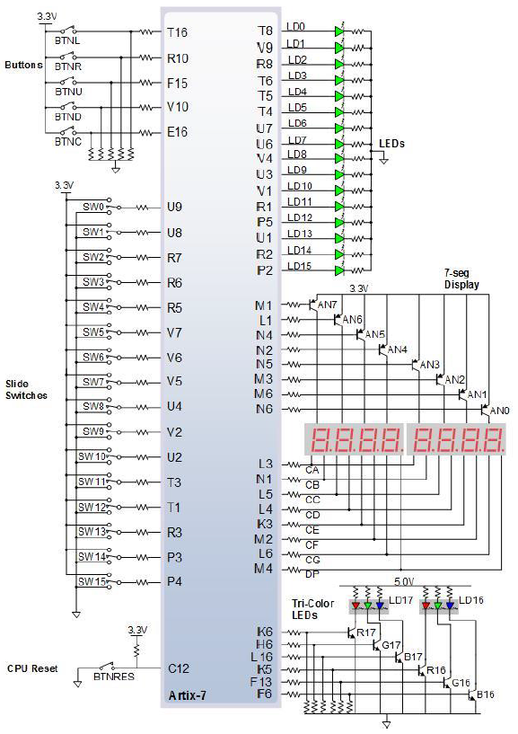
图 1-1 Nexys4通用I / O设备

基本方案设计

电子钟设计

目的
（1）掌握较复杂的逻辑设计和调试；
（2）掌握用原理图+Verilog HDL语言设计逻辑电路；
（3）学习数字系统设计方法；
（4）掌握Vivado软件的使用方法；
（5）熟悉FPGA器件的使用。

内容
设计并利用Nexys4 开发板来实现一个电子钟，它具有下述功能：
（1）开发板上的6个7段数码管显示：时、分、秒；
（2）能使电子钟复位（清零）；
（3）能启动或者停止电子钟运行；
（4）在电子钟停止运行状态下，能够修改时、分、秒的值；
（5）具有整点提示功能；
（6）其他功能（秒表等……）。

设计思路
综合分析设计内容，电子钟的结构设计如下。
（1）电子钟的结构
电子钟的结构，如图2-1所示。电子钟的电源开关同时作为电路总清零信号（复位信号），当“复位”= Off不工作、为On时电路进入初始化状态，完成各计数器清零等工作，且电源指示灯亮（又称电子钟的工作指示灯）。
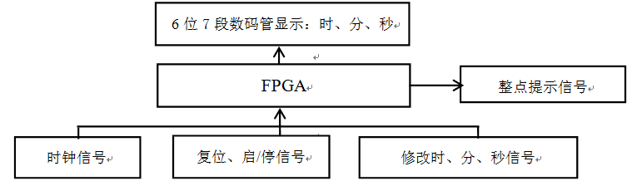
图2-1 电子钟的结构
a. 电子钟的“系统时钟”可以引用开发板的“100Mhz系统时钟信号（E3引脚）”；
b. 各计数器的显示等输出信号可以利用开发板的16个Led指示灯和8个7段数码显示管；
c. 时、分、秒等各种输入信号也可采用开发板的16个拨动开关（可用于提供0、1输入信号）、5个按键式开关（可用于单脉冲输入或者开关输入信号）；
FPGA主要完成启/停、修改计数值等各输入信号和时、分、秒计数等输出信号的处理。
（2）模块图
本设计要求顶层采用原理图设计，各底层均采用Verilog HDL设计，如图2-2所示。
a. 时钟用一个模24的计数器来实现；
b. 分钟和秒钟分别要求用一个模60的计数器来实现；
c. 要实现自动计时，则需要利用开发板提供的100Mhz提供脉冲，还需要一个分频的模块dclk，使其吻合时钟速度；
d. 整点提示功能则用一个ring的模块实现，分钟进位时开始计数从而实现提示5秒。

clock（顶层模块）
clock24 （时钟计数）
clock60 （分钟和秒钟计数）
ring （实现整点提示）
dclk （分频，提供1Hz的时钟脉冲）

各底层

图2-2 电子钟模块图

代码实现
顶层模块首先要设计系统的原理图，然后用Verilog HDL实现它，底层各模块均采用Verilog HDL语言设计。
电子钟顶层原理图，如图2-3所示。
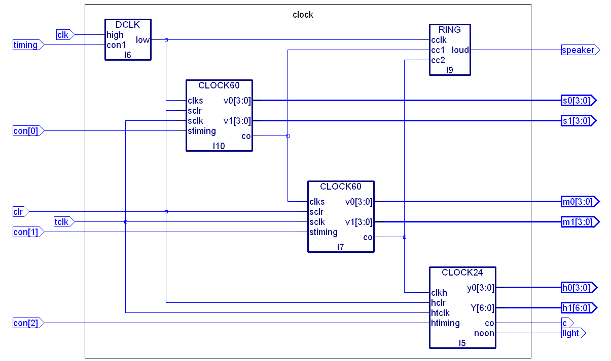
图2-3 电子钟顶层原理图
- xx顶层模块clock（用于整合整个时钟系统）Verilog 代码
程序2-1：顶层模块Clock（用于整合整个时钟系统）Verilog 代码
module Digital_clock(input Rst,input Pause,input Clk,input Addh,input Subh,input Addm,input Subm,input Adds,input Subs,output [6:0] OUTPUT,output [7:0] AN,output AlarmLi);
wire Qs,Qm,scCLK,C_scCLK,S_scCLK;
wire [3:0] Thh,Thl,Tmh,Tml,Tsh,Tsl;
wire [7:0] COUNTH,COUNTM,COUNTS;
and
and1(ADDH,Pause,Addh), and2(SUBH,Pause,Subh), //保证修改时间的输入
and3(ADDM,Pause,Addm), and4(SUBM,Pause,Subm), //仅在暂停时有效
and5(ADDS,Pause,Adds), and6(SUBS,Pause,Subs),
and7(CC_scCLK,Pause,C_scCLK), and8(S_scCLK,N_Pause,scCLK);
not not1(N_Pause,Pause);
Prescaler Times(.clk(Clk),.pause(Pause),.rst(Rst),.outclk(scCLK)); //生成1Hz时钟脉冲
SPrescaler C_Times(.clk(Clk),.pause(N_Pause),.rst(Rst),.outclk(C_scCLK)); //生成设置时间的频率

……

- xx底层模块clock24（用于时钟计时、校时及显示）Verilog 代码
……

- xx底层模块clock60（用于分钟、秒钟的计时与校时）Verilog 代码
程序2-2：底层模块clock60（用于分钟、秒钟的计时与校时）Verilog 代码
module Time_60(input R,input C_clk, input Clk,input P,input add, input sub, output reg [7:0] Count,output reg C);
wire tclk;
assign tclk = Clk|C_clk; //减少always控制变量
initial begin Count = 0;C = 0; end
always @(posedge tclk or posedge R) begin
if(R==1) begin //清零
Count = 0; C = 0;
end else if(add==1) begin //向上修改时间

……

- xx底层模块dclk（用于提供1Hz脉冲）Verilog 代码
……
- xx底层模块ring（用于整点提示）Verilog 代码
……

仿真过程
为了验证设计的正确性，对xxx、xxx等模块进行了仿真，具体过程如下：
（1）顶层模块仿真
目的：验证系统的基本功能，包括计时、暂停、清零、设置时间，不包括七段显示器部分。
输入：共9个，分别为：Rst（清零），Pause（暂停），Clk（基础时钟脉冲），Addh，Subh，Addm，Subm，Adds，Subs（时、分、秒设置输入）；
输出：共4个，分别为：COUNTH（时），COUNTM（分），COUNTS（秒），AlarmLi（闹铃）。
xx主模块仿真文件如下：
程序2-4：电子钟xx主模块仿真文件
module Test_Timecount();
reg p,r,clk,addh,subh,addm,subm,adds,subs;
wire [7:0] Hour,Minute,Second;
wire alarm;

Digital_clock HUD(.Rst(r),.Pause(p),.Clk(clk),.Addh(addh),.Subh(subh),
.Addm(addm),.Subm(subm),.Adds(adds),.Subs(subs),.COUNTH(Hour),
.COUNTM(Minute),.COUNTS(Second),.AlarmLi(alarm));

initial begin
clk=0;
forever
#1 clk = ~clk; end
initial begin
r=0;p=0;addh=0;subh=0;addm=0;subm=0;adds=0;subs=0;
#5 p=1;r=1; #5 p=0;r=0;
#50 p=1; #25 p=0;
#10 r=1; #5 r=0;
#5 p=1; #5 addh=1;
#25 addh=0; #5 adds=1;
#25 adds=0; #5 subm=1;
#5 subm=0;p=0;#5 addm=1;
#20 addm=0; #5 subh=1; #20 subh=0;
end endmodule
xx主模块仿真图如图2-4（a）及图2-4（b）所示。
未暂停无法修改时间
暂停时修改时间
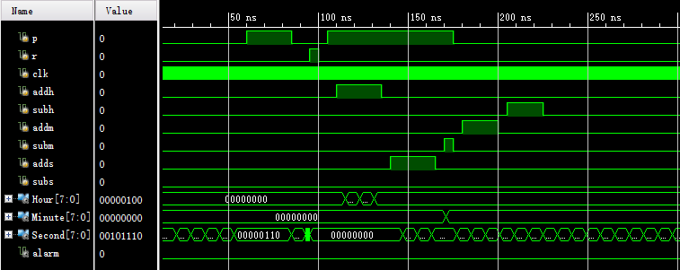
暂停计时
图2-4（a）电子钟xx主模块仿真测试图一
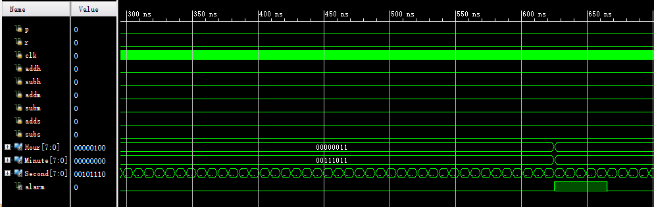
整点报时5个单位时间

图2-4（b）电子钟xx主模块仿真测试图二
a. 首先暂停（p）、清零（r）置无效，时钟计时；
b. 然后暂停时钟，分别使用几个调整时间的输入（addh等），将时间调整至整点前；
c. 暂停置无效，再使调整时间的输入置有效，可以观测到时钟将继续正常运行，不受影响；
d. 当时钟到整点时，会有闹钟，即alarm有效，持续时长为5个单位时间（仿真单位时长不为1秒）。
（2）xxx底层模块仿真
目的：验证xxx。
输入：xxx；
输出：xxx。
……

主要故障
（1）故障1（错误实例）
问题描述：某些地方的判断语句不生效。
问题分析：这些判断语句失效的地方全为 if({var1,var2} == xx),经过单独测试和查阅资料，{var1,var2}这种形式只能用于赋值语句，判断语句无效。
解决方法：修改……改变……
（给出修改后的实例）
……
（2）故障2（错误实例）
……

功能测试
共进行了4项测试，它们分别为：时钟计数及进位功能测试，暂停及时间设置功能测试，整点报时功能测试，清零功能测试。
（1）时钟计数及进位功能测试
让时钟从零开始自动计数，并且观察。
如图2-x（a），图2-x（b），图2-x（c），所示，预期结果为时钟正常计数，速率与真实时间一致，并在到达一分钟时可以正常进位。
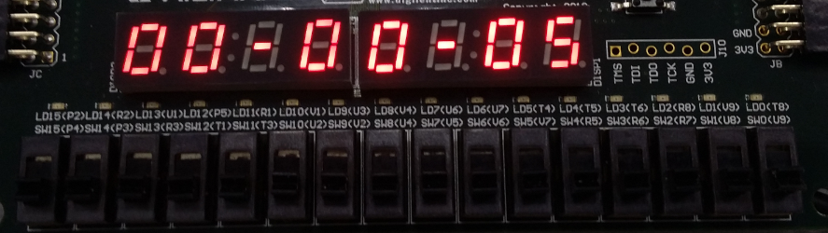
图2-x（a）自然计时照片05秒
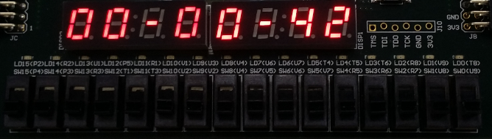
图2-x（b）自然计时照片42秒
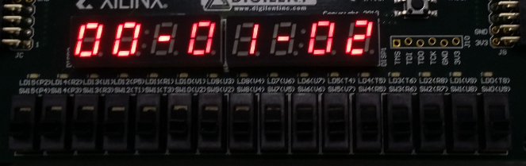
图2-x（c）自然计时照片1分02秒（产生进位）
从以上照片可以看出，计时功能正常，且进位正常。
（2）暂停及时间设置功能测试
……
（3）整点报时功能测试
……
（4）清零功能测试
……

实验中遇到的主要问题及解决方法
表2-1 主要问题及解决方法
问题 | 解决方案
如何模拟时钟系统 | 以低位的进位做高位的时钟脉冲（即秒钟进位做分钟的clk，分钟进位做时钟的clk）
如何对应时钟输出 | 由于每个计数器都是采用“个位”和“十位”分别计数，则使该位连接到相应的灯上输出即可，最高位则使用七段译码器进行转换，因此增加一个LED的模块实现该功能
如何显示上下午 | 两个层面：1.时钟采用24进制计时；2.增加一个管脚连灯，判断当时钟为[0,12]区间内则亮灯，否则灭灯。
如何提供1Hz的时钟脉冲 | ……
如何实现校时功能 | ……
如何实现整点报时 | ……
…… | ……

层次设计的体会
实验由一个顶层模块clock来整合实现整个时钟系统的所有功能，其下有四个模块：dclk（提供1Hz脉冲），clock24（时钟计数器），clock60（分钟、秒钟计数器），ring（实现整点报时），其中clock60……
……
顶层模块中调用其他底层模块，使得各部分功能并发进行。
……

总结与心得

课设总结
为了实现洗衣机系统的功能要求，作了如下几点工作：
（1）整个设计过程分为了早期的基本功能的实现，中期的预约功能添加以及后期的系统的仿真分析和请教同学，完成了对主要模块的仿真以及。。。
（2）……电（auto_off），这些实现了上述的基本功能。另外还设计了辅助模块……
（3）……仿真图，以此来辅助对整个系统的调试；
（4）……

课设心得
（1）请教……，注意……堆积。。。，这样……。
（2）……克服学习的弊病，也让我不得不直视自己的缺点，……。
（3）……

4 参考文献
教学参考书：
[1]欧阳星明，于俊清. 数字逻辑. 武汉：华中科技大学出版社，2012
[2]白中英，谢松云. 数字逻辑. 北京：科学出版社，2013
[3]徐光辉，程东旭，黄如. 基于FPGA的嵌入式开发与应用. 北京:电子工业出版社, 2006.
[4]Guy Even. Digital Logic Design: A Rigorous Approach, Cambridge University Press, 2012
[5]David Harris. Digital Design and Computer Architecture(Second Edition), Morgan Kaufmann, 2012
[6]Stephen Brown. 数字逻辑基础与Verilog设计, 机械工业出版社, 2009
课外文献阅读 ：
[1]Introductory Digital Systems Laboratory
http://ocw.mit.edu/courses/electrical-engineering-and-computer-science/6-111-introductory-digital-systems-laboratory-fall-2002
[2]Digital Design Fabrication
http://ocw.mit.edu/courses/architecture/4-510-digital-design-fabrication-fall-2008/
[3]Analysis and Design of Digital Integrated Circuits
http://ocw.mit.edu/courses/electrical-engineering-and-computer-science/6-374-analysis-and-design-of-digital-integrated-circuits-fall-2003/

附 录1课程设计报告的格式要求补充说明
（1）正文部分使用五号字，行间距为1.25倍行距，其中中文用宋体，英文和数字使用Times New Roman字体。
（2）程序清单，包括仿真程序和后面的附录，使用五号字，行间距为单倍行距，中文注释用宋体，英文和数字使用Times New Roman字体。
（3）所有的章节下面的项目编号使用（1）（2）（3）式样，如果还有下一级编号则用a. b. c.（注意后面有点）。
（4）所有的图、表、仿真程序要按照章编号，图的编号和名称放在图的下面，表的编号和名称放在上面，程序清单的内容放在双线表格中，且图和图名，表和表名不能分页显示。
（5）图表的编号和名称均使用五号字，中文用宋体，英文和数字使用Times New Roman字体。
（6）所有的段落（除章节标题外）均在首行空两个中文字符。所有的章必须另起一页，即按章分页。
（7）参考文献的格式样例如下（注意顺序和标点符号）：
[1]王静康, 张凤宝, 夏淑倩等. 论化工本科专业国际认证与国内认证的“实质性”. 高等工程教育研究, 2014, 5:1-4
[2]Stone J A, Howard L P. A simple technique for observing periodic nonlinearities in Michelson interferometers. Precision Engineering, 1998, 22(4):220-232
[3]朱印红, 袁衍明. Dreamweaver完美网页设计——技术入门篇(第一版). 北京:中国电力出版社, 2006:19～20
[4]Lewis S L. Physics and chemistry of the solar system. 北京:北京大学出版社, 2014.1～2
[5]陈剑.上博简《民之父母》“而得既塞於四海矣”句解释[EB/OL］.简帛研究网站，http://www.bamboosilk.org/Wssf/2003/chenjian03.htm．2003-01-18

